שאלות נוספות למסכם קרדיו.

- פרוסטציקלין וניטריק- אוקסיד הם:
- אנזימים האחראיים על פירוק רשת הפלזמין בקריש.
- חומרים המונעים הצמדות טסיות בכלי דם בריא.
- חלבונים המפרישים פלזמינוגן וטרומבוקסאן.
- חומרים כמוטקטיים המגייסים תאים נוספים ליצירת קריש דם.
- חומרים המשמשים לטיפול טרומבוליטי בחולה לאחר אוטם.

- תפקיד הפלזמין במנגנון הקרישה:
- עיכול ופירוק הקריש לאחר ריפוי האפיטל.
- הקשרות לאנטיטרומבין III ושפעולו.
- שפעול פקטורים המייצבים את הקריש.
- הפרשת רשת פיברין.
- הקשרות לטרומבין ושפעולו.

- הגעת לחולה המתלונן על כאבים שורפים בחזה מזה 3 ימים שהולכים וגוברים. בבדיקה- כאבים המתגברים בנשימה בתנועה ובשכיבה. באק"ג נראה התרשים הבא:
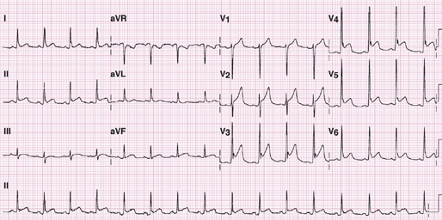

באיזה תרופה לא תשתמש אצל חולה זה?
- אתן את כל התרופות לטיפול באוטם (MONA+הפרין).
- את כל התרופות למעט ניטרטים.
- את כל התרופות למעט מורפין.
- את כל התרופות למעט אספירין.
- את כל התרופות למעט הפרין.

- לאחר מתן אדנוזין לחולה עם PSVT, החולה מאבד דופק ומתמוטט. מהי הפעולה המיידית והנכונה ביותר אותה יש לבצע ( הנח כי החולה אינו מתאושש תוך 10 שניות)?
- להמתין עוד כ 15 שניות ולאחר מכן לתת אדרנלין 1 מ"ג לוריד.
- לתת מיד אדרנלין 1 מ"ג בבולוס.
- לבצע אינטובציה מיידית.
- להתחיל בביצוע החייאת לב ריאות מתקדמת.
- להזריק קלציום מיידית.

- מהו המשפט הנכון לגבי הרימודלינג בתהליך של אי ספיקת לב?
- זהו מצב בו חל כיווץ כלי דם פריפריים וטכיקרדיה כמנגנון פיצוי.
- זהו מצב בו חלה הגברת האינוטרופיות של שריר הלב ווזודילטציה.
- זהו מצב בו חלה הרחבה או עיבוי של שריר הלב.
- זהו מצב בו החולה יסבול מדיספנאה קשה לאחר מאמץ.
- זהו מצב בו תהיה בצקת ריאות ובצקות פריפריות.

- במהלך הנשמה של חולה עם בצקת ריאות, הבחנת כי עולה קצף רב בטובוס. האופציות העומדות לרשותך בכדי לשפר את האוורור והחמצון של החולה הן:
- לתת כמויות מרובות של משתנים כגון Fusid .
- הורדת לחץ דמו של החולה לערכים של מתחת ל-100 סיסטולי.
- הנשמה בהיפרוונטילציה לאורך 3 דקות רצופות.
- שימוש ב- PEEP לדחיקת הנוזלים לקפילרות.
- החלפת הטובוס ב- LMA להנשמה טובה יותר.

- נקראת לטפל בחולה בן 17 לאחר "התעלפות". בהגיעך הנ"ל מחוסר הכרה ללא נשמה וללא דופק.
במוניטור הקצב הבא:
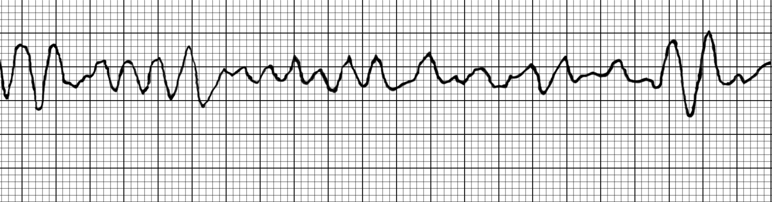
מה יהיה הטיפול המיידי?
- מתן שוק מסונכרן 100J.
- מתן שוק 200J.
- מתן פרוקור 300Mg תוך כדי CPR.
- מתן מגנזיום 2-4Gr תוך כדי CPR.
- מתן פרונסטיל 50Mg IVP.

8. לאחר טיפולך המסור חזר דופק לנער זה, באק"ג נראה התרשים הבא:
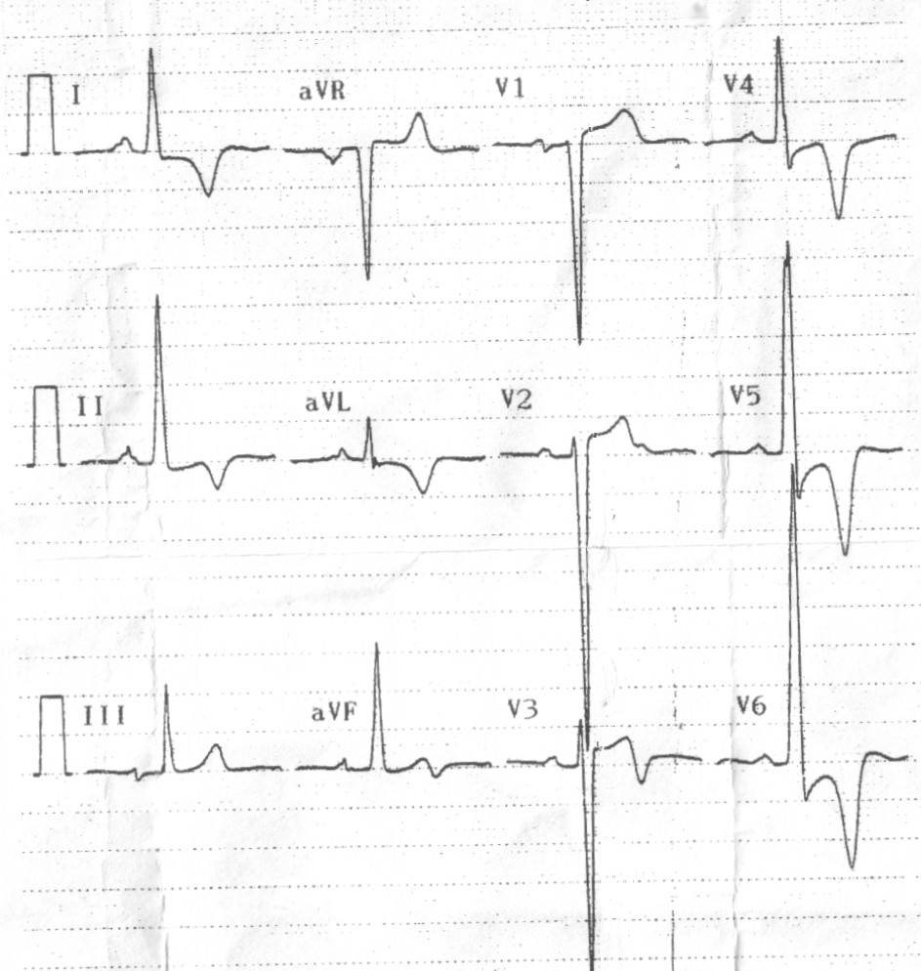
9. מה הפתולוגיה ממנה סובל הנער?
- LBBB+LPHB
- Acute lateral ischemia.
- Normal ECG .
- Left Ventricular Hypertrophy
- High take off

10. נשלחת לטפל בחולה הסובל מקוצר נשימה קל. בהגיעך: הנ"ל שוכב על מיטתו, מעט מזיע ומעט חיוור, מתלונן על קוצר נשימה וחולשה. בבדיקה: ל.ד- 140/90, 20 נשימות לדקה, סטורציה 97%. ידוע כי הנ"ל נוטל אינסולין באופן קבוע מזה 13 שנים.
באק"ג:
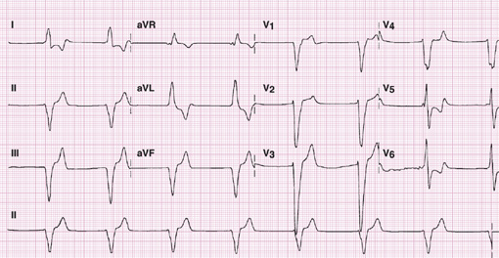

התרשים מראה:
- RBBB
- Acute anterior-septal MI
- Slow VT
- LBBB
- Lateral ischemia

11. מה המשפט הנכון בהתייחס לחולה מהשאלה הקודמת?

